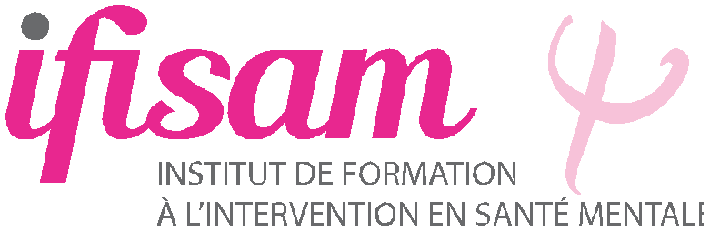

Groupe de travail clinique par le psychodrame
Cycle de 8 séances, le mercredi soir de 20h à 22h
Ce groupe de travail clinique s’organise autour de l’exploration et de la pratique du psychodrame comme outil de compréhension
et d’accompagnement des processus psychiques.
Le psychodrame, en mobilisant la mise en jeu, le corps et la créativité,
permet de donner forme et espace à des vécus internes difficiles à exprimer uniquement par la parole. Notre objectif est de créer un espace contenant et collaboratif, où le groupe fonctionne à la fois comme lieu d’apprentissage expérientiel et comme espace de réflexion théorico-clinique.
Les temps de travail alterneront :
• Récit des situations cliniques apportées
• Mises en scène psychodramatique
• Élaboration collective des expériences vécues, avec mise en perspective théorique éventuelle
Ce groupe de travail s’adresse à tout professionnel de la santé mentale — psychologue, psychiatre, psychothérapeute — ayant une pratique clinique avec des adultes.
Nombre de participants : minimum 4 et maximum 6.
Un contact préalable avec l’une des deux formatrices est demandé.
Coût : 650 euros pour l’ensemble du cycle.
Dates : 8 octobre 2025, 19 novembre 2025 , 3 décembre 2025, 7 janvier 2026,
11 février 2026, 11 mars 2026, 15 avril 2026, 10 juin 2026.
Adresse : Rue du Général Mac Arthur 23 à 1180 Uccle
Contact :
Christel Flavigny-Le Corre 04 92 17 17 09
Laetitia Nagiel 04 78 74 16 00

